Práctica 8
Tema: Envió, revisión y archivos adjuntos en correo electrónico
Objetivo: En esta sesión el alumno realizará envió, revisión y adjuntar archivos en correo electrónico.
Actividades
- Presionar Windows + r= www.gmail.com (aceptar)
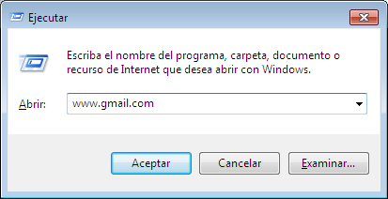
- En la caja de texto de Usuario dar clic izquierdo y escribir nuestra cuenta, luego dar clic en la caja de texto de contraseña y escribirla al terminar dar clic en Acceder.
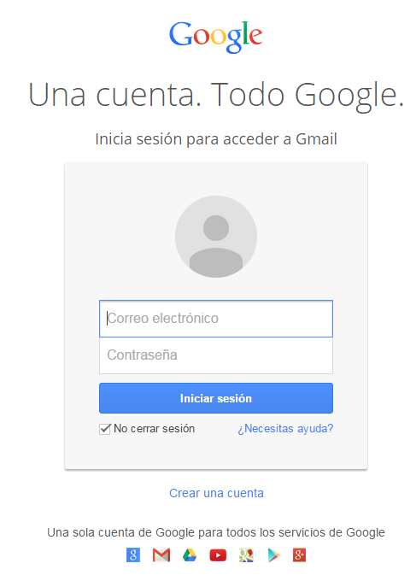

- Dar clic izquierdo en Redactar

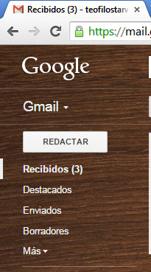

- Dar clic izquierdo en la caja de texto Para y escribir la cuenta de correo electrónico de la persona que lo recibirá. Dar clic izquierdo en la caja de texto de Asunto y escribirlo.

- Dar clic izquierdo en la caja de texto para redactar el correo electrónico (realizar una redacción) y clic izquierdo en Enviar (verificar que se haya enviado).

Adjuntar archivos
- Minimiza tu ventana del Navegador y crea un archivo de texto con bloc de notas que contenga algún texto para enviar a algún compañero (guárdalo con tu nombre en el Escritorio).
- Descarga cinco imágenes de Internet y guárdalas con un nombre cada una en el Escritorio (al terminar maximiza tu ventana de correo electrónico).
- Realiza los nuevamente los pasos 3 al 5 (puedes enviar un mail a un compañero de tu grupo).
- Da clic en la caja de texto para Redactar correo electrónico (realiza una redacción breve de lo que le estas enviando a la otra persona).
- Da clic izquierdo en el botón de Adjuntar archivo, ubica y selecciona el archivo de texto guardado en el Escritorio (espera a que se cargue)

- Da clic izquierdo en Enviar y espera la confirmación. Realiza este procedimiento con cada una de las imágenes para enviarlas a tus compañero de grupo, puedes adjuntar una o varias imágenes para que se envíen al mismo tiempo.
Revisar correo electrónico
- Da clic izquierdo en el botón de Recibidos para que te lleve a la bandeja de entrada.

- Verifica los correos electrónicos que has recibido
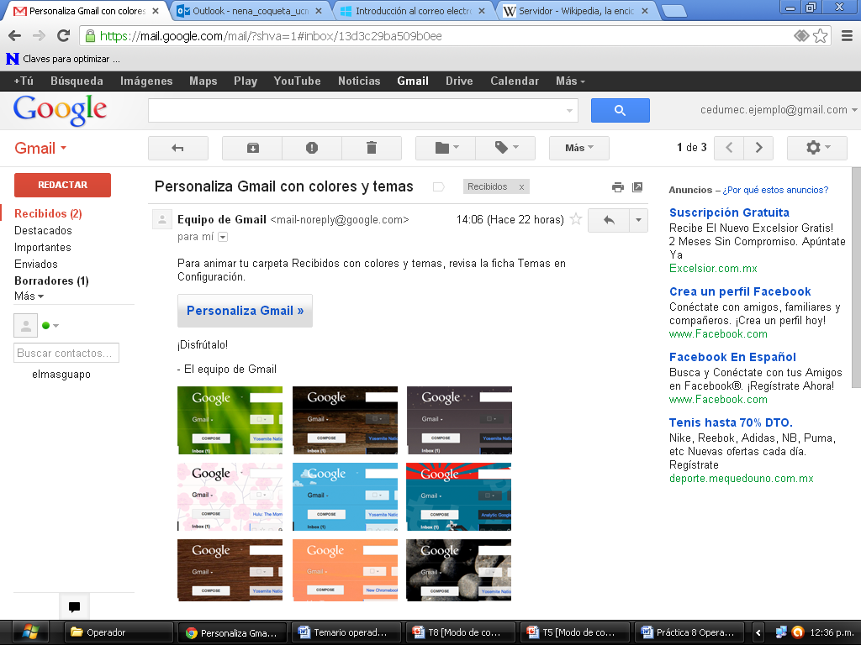

- Da clic izquierdo sobre el correo electrónico que deseas ver (revisa su contenido y si tiene algún archivo adjunto realiza su descarga)

- Al terminar cerrar la sesión del correo electrónico.
Kuepa.ejemplo@gmail.com
Kuepa.ejemplo@gmail.com
- Cerrar el navegador


